A Rota do Maghreb

Algarismos que mudaram o Mundo
Os números que você escreve todos os dias na sua aula de matemática — 1, 2, 3, 4, 5, 6, 7, 8, 9 e o 0 — escondem uma extraordinária viagem histórica que cruza oceanos e desertos. Muitas pessoas chamam esses símbolos simplesmente de "algarismos árabes", mas a verdade científica e histórica é muito mais fascinante: a forma exata como desenhamos esses números nasceu de uma tecnologia desenvolvida no Maghreb, a região que compreende o Noroeste do continente africano.
Nessa região, matemáticos, comerciantes e sábios africanos utilizavam uma variante numérica chamada Gubar (que significa "poeira" ou "areia" em árabe). Eles receberam esse nome porque os cálculos não eram feitos com caneta e papel, que eram materiais raros e caros na Idade Média, mas sim desenhados com finas hastes de madeira sobre tabuleiros cobertos por uma camada de poeira ou areia fina. Conforme resolviam os problemas de comércio, eles apagavam a areia com as mãos e recomeçavam.
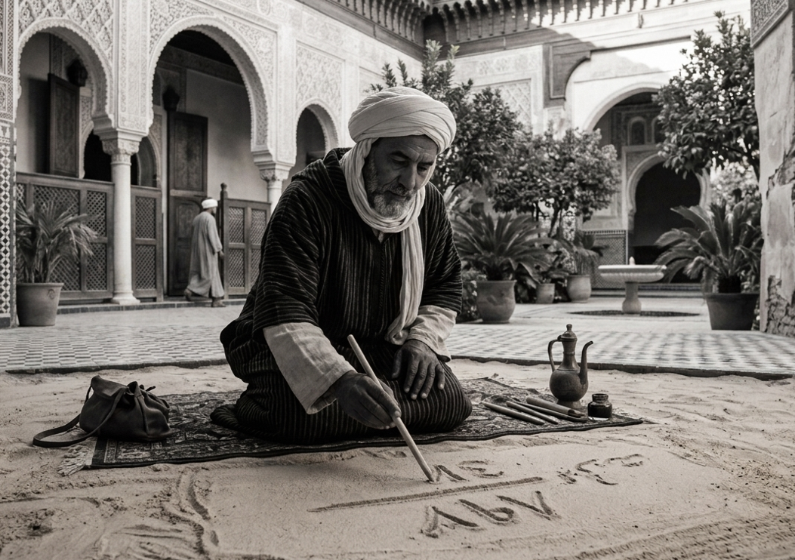
A imagem acima, gerada por inteligência artificial, ilustra como eram feitos os cálculos na areia usando o GUBAR, uma variante numérica anterior aos algarismos que conhecemos hoje.

Essa forma de desenhar os algarismos era tão prática, rápida e geométrica que acabou viajando do Norte da África para a Europa através da Espanha (na época chamada Al-Andalus), substituindo os pesados e complicados números romanos (como VII, IX, CXXV). Sem os numerais africanos do Maghreb, o comércio internacional, as navegações e a computação moderna como conhecemos hoje seriam impossíveis de existir.
Além da forma dos números, outra revolução aconteceu no Maghreb pelas mãos de um matemático negro e berbere chamado Abdallah Ibn al-Yasamin. Até a sua época, expressar partes de um número (as frações) era uma tarefa confusa que exigia escrever textos longos. Ibn al-Yasamin teve uma ideia brilhante e revolucionária: ele introduziu o uso do traço horizontal para separar o número de cima (numerador) do número de baixo (denominador). Essa pequena linha horizontal transformou a matemática em uma linguagem visual universal, simplificando cálculos complexos e acelerando o desenvolvimento da ciência em todo o planeta.
💡 Para saber mais…
O texto acima foi inspirado nas extensas pesquisas do professor e etnomatemático moçambicano Paulus Gerdes, que dedicou sua vida a mapear como os povos africanos criaram padrões geométricos e estruturas aritméticas sofisticadas. Para mergulhar mais fundo nesse universo, leia o livro "A Origem Africana da Matemática", de Jefferson Todão Santos (Editora Ananse, 2024), que revela como a ciência dos números está profundamente conectada às nossas raízes ancestrais.

ATIVIDADES DE SALA DE AULA
1. O Jogo das Posições de Gubar
Imagine que você tem em suas mãos três placas com os algarismos ancestrais 1, 2 e 5. No sistema decimal africano, o lugar onde você coloca o algarismo altera completamente o valor da riqueza de um comerciante.
- a) Qual é o maior número inteiro possível que você pode formar rearranjando esses três símbolos?
- b) Qual é o menor número inteiro possível que você pode formar rearranjando esses três símbolos?
- c) Se você mantiver a combinação do maior número e adicionar o algarismo 0 à sua extrema direita, o que acontece com o valor total do número? Explique matemática e historicamente esse fenômeno.
2. A Tabela de Ordens Reais
Construa uma tabela em seu caderno contendo três colunas: Centena (C), Dezena (D) e Unidade (U). Aloque os algarismos do número 521 (referente ao uso dos numerais no Maghreb medieval) dentro dessa tabela. Abaixo dela, responda: por que o algarismo 5, mesmo sendo graficamente idêntico em qualquer lugar, representa uma quantidade muito maior do que o algarismo 2 nessa estrutura posicional?
3. Detetives de Símbolos Ancestrais
Os matemáticos do Maghreb desenhavam os numerais Gubar com linhas que facilitavam a contagem rápida de ângulos ou traços na areia. Observe os algarismos modernos 2, 3 e 9. Use a sua criatividade de investigador e tente desenhar no caderno formas geométricas medievais baseadas em traços retos na areia que poderiam ter dado origem a esses três números.
4. A Linha do Tempo de Ibn al-Yasamin
O brilhante matemático Abdallah Ibn al-Yasamin, que revolucionou a história das frações, faleceu no ano de 1.204.
a) Decomponha o número 1.204 utilizando as potências da base dez (ex: milhares, centenas, dezenas e unidades).
b) Qual é a função do algarismo 0 na escrita desse ano específico? O que aconteceria se simplesmente o apagássemos da escrita do número?
5. A Revolução do Traço Horizontal
Antes de Ibn al-Yasamin, os matemáticos escreviam por extenso: "três partes de um total de quatro partes equivalentes".
a) Represente essa mesma quantidade utilizando a notação matemática moderna criada por esse sábio africano.
b) Explique por que a introdução do traço horizontal facilitou o trabalho dos comerciantes que precisavam calcular rapidamente frações de mercadorias em feiras abertas.
6. O Desafio dos Sistemas Cósmicos
Por que o sistema de algarismos Gubar do Maghreb (baseado no sistema decimal posicional de 10 símbolos) provou ser muito mais eficiente para o desenvolvimento do comércio global e da ciência do que o sistema de numeração Romano? Escreva um parágrafo comparando a velocidade para realizar cálculos entre esses dois modelos.

TAREFA DE CASA (Resolva em seu caderno)
Atividade 1: O Mistério do Sifr (Zero)
A palavra "Zero" que usamos hoje em português deriva diretamente do vocábulo árabe-magrebino Sifr, que significa literalmente "vazio". Com base no que você aprendeu sobre o sistema decimal posicional africano, responda: se o zero significa algo que está vazio, por que ele é absolutamente vital para evitar que o número 50 se transforme apenas no número 5? O que esse "vazio" preenche na verdade?
Atividade 2: Simplificando as Feiras de Marraquexe
Nas antigas feiras de Marraquexe, um mercador possuía 5/10 de uma carga de tecidos preciosos. Utilizando a lógica de simplificação que a notação de Ibn al-Yasamin permitiu:
a) Reduza essa fração à sua forma mais simples.
b) Desenhe um diagrama geométrico (pode ser um retângulo dividido) que represente visualmente essa fração simplificada.

Atividade 3: A Etimologia da Poeira
O termo Gubar descreve os números escritos na poeira ou na areia dos tabuleiros africanos. Faça uma reflexão por escrito: por que o tipo de material disponível no ambiente de um povo (como a areia do Noroeste da África) influencia o tipo de tecnologia ou de ciência que esse povo desenvolve?
Atividade 4: O Mapa Científico da África
Pesquise em livros de geografia ou na internet quais países modernos ocupam atualmente a região histórica conhecida como Maghreb (Noroeste da África). Liste o nome de pelo menos três desses países no seu caderno e localize em qual direção do continente africano eles se encontram em relação ao Brasil.
Atividade 5: Entrevista Ancestral em Família
Pergunte a algum adulto ou familiar na sua casa se eles sabiam que o formato físico dos números que eles escrevem todos os dias nas contas, no trabalho e no celular (1, 2, 3...) é uma variante geométrica desenvolvida por matemáticos negros e berberes na África medieval.
a) Registre por escrito qual foi a reação exata deles diante dessa informação.
b) Escreva uma pequena reflexão pessoal sobre a importância de compartilharmos com nossas famílias o papel da África na história da ciência universal.

Não se esqueça o que aprendemos: A matemática não é uma propriedade exclusiva de uma única cultura ou continente. Cada vez que você segura um lápis para traçar uma fração ou escreve um número no caderno, você está ativando e honrando uma sofisticada tecnologia ancestral criada por mentes africanas que cruzaram desertos para transformar o pensamento de toda a humanidade.

